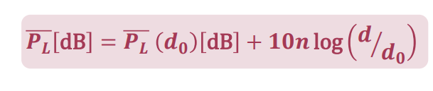
Modelo log-distância (perda de percurso):

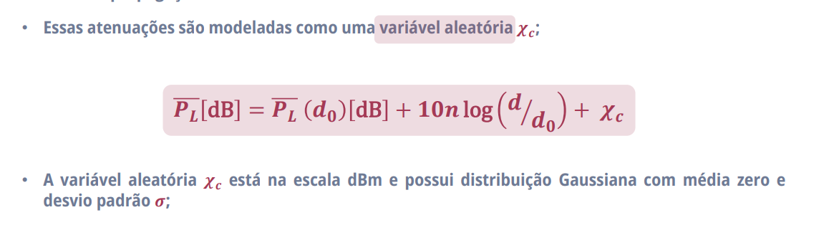

n=3 -> urbano
d0=1m

Fórmula de Friss na situação de LOS:
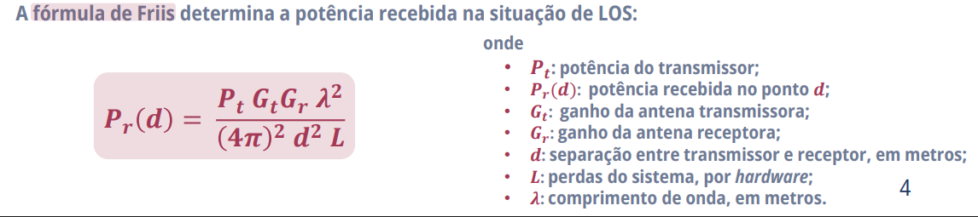
Antenas isotrópicas Gt=Gr=1 e sem perdas no sistema por hardware L=1:
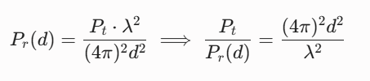
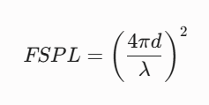
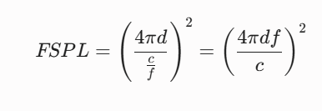
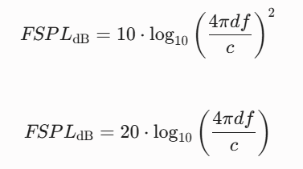
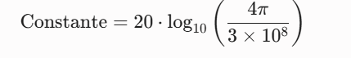
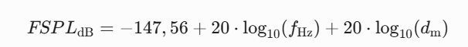
Modelo de Hata:
Htx = 3m
Hrx=1.5m
